WTOREK 12.05.2020
Temat tygodnia: Na wiejskim podwórku.
Temat dnia: Co lubią zwierzęta.
Cele :
- Dziecko rozbudza zainteresowanie światem przyrody,
- Poznaje zwyczaje zwierząt wiejskich,
- Dzieli się własnymi doświadczeniami i wiedzą,
- Doskonali umiejętność przeliczania.

Propozycje aktywności i zabaw:
- Ćwiczenia ortofoniczne „Powtórz za mną”. Prosimy dzieci, aby powtarzały za nami, i wypowiada różne sylaby, np. la, re, mi, ol itp.
- Przedstawiamy dzieciom ilustracje zwierząt z wiejskiego podwórka. Dzieci swobodnie wypowiadają się na ich temat i wymieniają rzeczy, które zwierzęta najbardziej lubią jeść.
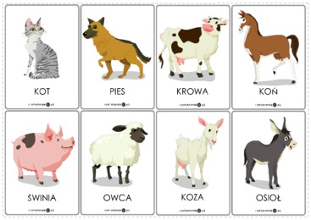
- Zabawa rozwijająca zmysł dotyku i węchu „Co lubią zwierzęta?”. Prowadzący prezentuje dzieciom koszyk, w którym są owoce, warzywa, siano lub trawa, zboże itd. Dzieci dotykają kolejno poszczególnych przedmiotów, wąchają je, po czym odkładają do koszyka. Chętne dzieci zamykają oczy i poprzez dotyk oraz zapach próbują odgadnąć nazwę owocu lub warzywa (trzymają je w dłoni i wąchają). Komu się uda, odkłada warzywo lub owoc do koszyka i daje szansę kolejnemu dziecku.
- Zabawa dźwiękonaśladowcza „Na wiejskim podwórku”. Dzieci swobodnie poruszają się po sali przy skocznej muzyce. Podczas przerwy w muzyce prowadzący wybiera ze zbioru ilustracji wizerunek jednego zwierzęcia i pokazuje go dzieciom. Gdy prowadzący ponownie włącza muzykę, dzieci naśladują ruchy i odgłosy tego zwierzątka. Zabawę powtarzamy.
- Quiz: prawda czy fałsz. Prowadzący wypowiada zdania na temat zwierząt, a dzieci decydują, czy dane zdanie jest prawdziwe, czy fałszywe.
Przykładowe zdania do quizu:
– Krowa je cukierki. (fałsz)
– Kaczki pływają w stawie. (prawda)
– Świnka robi „chrum-chrum”. (prawda)
– Koń jest w kolorze zielonym. (fałsz)
- Karta pracy
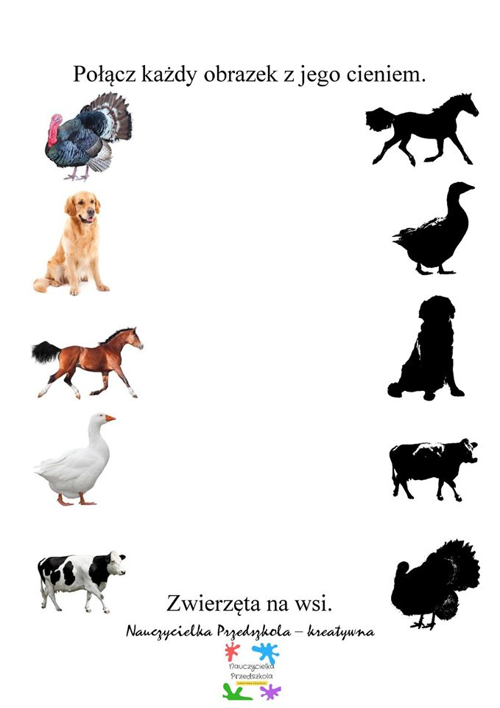

Zadanie dodatkowe:
Należy policzyć przedmioty i narysować w kole tyle kropek ile jest przedmiotów (dzieci które już potrafią mogą wpisać cyfrę).
